Відповідно до ст. 35 Закону України «Про державний ринковий нагляд і контроль нехарчової продукції», з метою зменшення ризику суспільним інтересам і запобігання завданню іншої шкоди органи ринкового нагляду вживають заходів щодо своєчасного попередження споживачів (користувачів) про виявлену цими органами небезпеку, що становить відповідна продукція. Для попередження споживачів (користувачів) відповідна інформація поширюється через засоби масової інформації та мережу Інтернет.
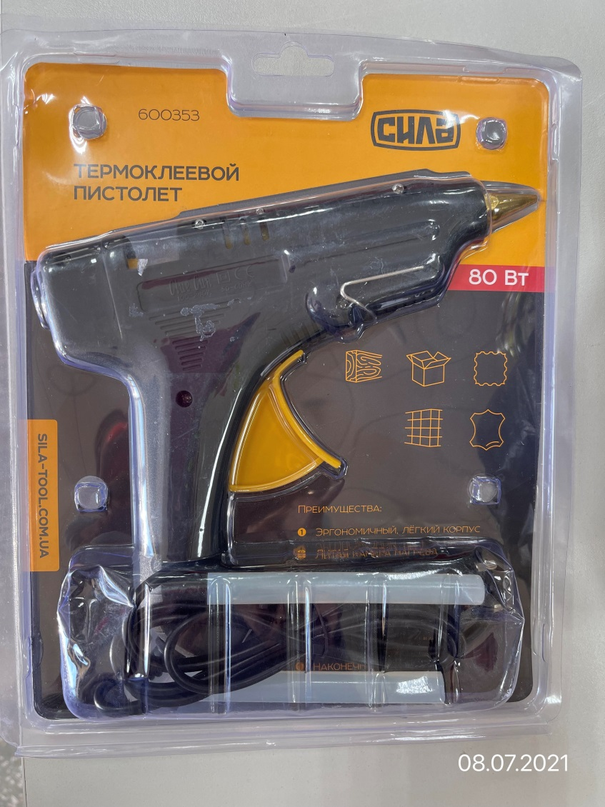

За результатами перевірки, встановлено розповсюдження продукції: термоклейовий пістолет ТМ «СИЛА», модель 600353, 80Вт, штриховий код: 4824041016891, вироблено в КНР, 2019 р., на пакуванні зазначено: «Прийняття претензій споживачів: ТОВ «Аврора-Трейд Україна», тел.: 0800300504», яка не відповідає встановленим вимогам нормативних документів: на продукції, її пакуванні відсутній знак відповідності технічним регламентам, не нанесена інформація щодо контактної поштової адреси виробника та імпортера. Відсутні інструкції та інформація про безпечність, складені згідно з вимогами закону про порядок застосування мов: прилад не супроводжується інформацією про будь-які особливі запобіжні заходи, яких необхідно вжити під час складання, монтажу, обслуговування або використання такої апаратури. Інформація про суттєві характеристики електрообладнання у наявності на пакуванні, проте не відповідає вимогам законодавства про порядок застосування мов.
Відповідно до протоколу випробувань ДП «Укрметртестстандарт» № 1007-1-2021 від 29.07.2021 термоклейовий пістолет ТМ «СИЛА», модель 600353 не відповідає вимогам ДСТУ EN 60335-2-45:2015«Прилади побутові та аналогічні електричні. Безпека. Частина 2-45. Додаткові вимоги до портативних нагрівальних інструментів та аналогічних приладів», за пунктами:
- 7.13 - немає інструкції українською мовою.
- 10.1 - відхилення споживаною потужності складає – 83,75% (100В) та – 81,25 % (240В) при допустимому відхилені ±10%.
На підставі розробленого органом ринкового нагляду сценарного плану ймовірності виникнення ризику, що може становити продукція, встановлено, що термоклейовий пістолет ТМ «СИЛА», модель 600353, становить високий рівень загрози для життя та здоров’я споживачів.

